### 孪生网络（siamese network）

孪生网络， 是05年Yann Lecun提出来的。提起siamese network一般都会引用这两篇文章： 《Learning a similarity metric discriminatively, with application to face verification》和《 Hamming Distance Metric Learning》。

基本的**网络结构**如下图。当X1和X2描述来自相同类别的时候，最小化损失函数；当X1和X2来自不同类别的时候，最大化。实际使用过程中，2次输入依次通过网络，并不是同时通过。

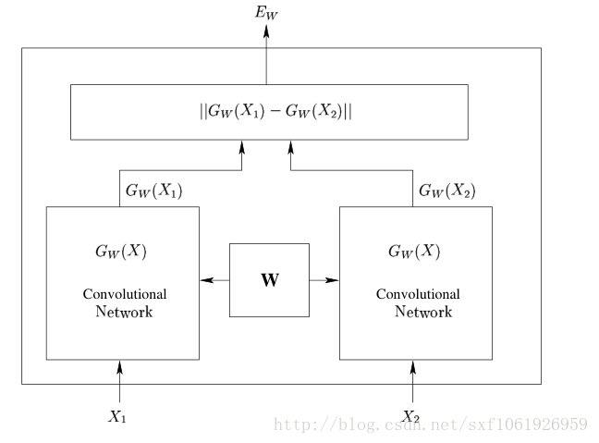

其**主要思想**是通过一个函数将输入映射到目标空间，在目标空间使用简单的距离（欧式距离等）进行对比相似度。在训练阶段去最小化来自相同类别的一对样本的损失函数值，最大化来自不同类别的一堆样本的损失函数值。

有三大**特点**：

1）输入不再是单个样本，而是一对样本，不再给单个的样本确切的标签，而且给定一对样本是否来自同一个类的标签，是就是0，不是就是1

2）设计了两个一模一样的网络，网络共享权值W，对输出进行了距离度量，可以说l1、l2等。

3）针对输入的样本对是否来自同一个类别设计了损失函数，对比损失函数（contrastive loss）的形式有点类似交叉熵损失。公式如下，公式中，d代表两个样本特征的欧氏距离，y为两个样本是否匹配的标签，y=1代表两个样本相似或者匹配，y=0则代表不匹配，margin为设定的阈值。



加上L2,就是增加正则项



**triple net：**《Hamming Distance Metric Learning》这篇论文对siamese进一步改进，提出了一个triple net，主要贡献是将成对样本改成了三个样本，输入由（X1,X2,Y）变成了（X1，X2，X1’），表示X1和X1’是相同类别的样本，X1和x2是不同样本的类别。

**改进：**《Learning to Compare Image Patches via Convolutional Neural Networks》这篇论文写得也很好，将两个网络进行合并，输入的成对标签直接同时输入同一个网络。简单点就是双支路网络变成双倍通道网络，这会造成中间过程多占用一倍的内存。